Как отучить малыша от рук.

Составила: Сёмкина О. А., педагог-психолог

ГБУСО ПО «Реабилитационный центр

для детей и подростков с ограниченными

возможностями» г. Великие Луки

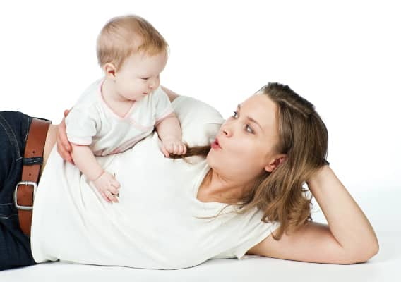
Каждая мама хоть раз слышала «не приучай ребенка к рукам, намучаешься». В некоторых случаях это утверждение правдиво, ведь когда мама не может шагу ступить без малыша и как только исчезает из виду, ее кроха начинает капризничать – это не лучшее положение вещей.

Давайте разберемся, когда ребенка действительно нужно брать на ручки, а когда проявить женскую хитрость и изобретательность.

Начнем с того, что до 7-8 месяцев ребенку нежелательно отказывать во внимании, ведь быть рядом с мамой – это его основная потребность: 9 месяцев он был в животике, слушал биение сердца, наслаждался теплом и вдруг останется один в этом незнакомом мире?

Именно в первый год жизни ребенка формируется доверие к окружающему миру, чадо чувствует себя уверенным и защищенным, если мама рядом. Если вы научитесь разграничивать естественные потребности ребенка и сиюминутную прихоть, все будет замечательно, и примерно в 9 месяцев вы просто не удержите чадо на руках, настолько активно оно будет познавать мир.

Приучаем правильно

1. Старайтесь ребенка не брать на руки, если он сам не просится, исключение – гигиена или необходимость. Если чадо занято игрушками, а к нему подходит мама и берет его, то конечно, внимание сосредоточится на ней. В итоге, малыш настроился на общение, и тут мама снова его отпускает: естественно, кроха будет плакать и проситься обратно.
2. Если вы кормите грудью, можно научиться кормить лежа: насытившись, чадо само заснет, а вам не придется его укачивать.
3. Если кроха плачет, а вы уверены, что у него все хорошо (здоров, накормлен, не мокрый), положите ребенка рядом, погладьте его, поговорите спокойным голосом. Если вам нужно уйти, объясните это ребенку, не бойтесь, что он вас не сможет понять.

Доказано, что малыши, которые имели тесный тактильный контакт с родителями в первые полгода жизни, лучше развиваются, открыто проявляют эмоции и более привязаны к маме и папе.
.

Почему ребенок просится к маме?
- Проголодался.
- Таким нехитрым способом малыш намекает вам, что пора бы его покормить.
- Сырость. Капризы – это возможность рассказать маме о насущных нуждах. Нередко карапуз капризничает, если на коже появились опрелости, кожу нужно помыть, хорошенько вытереть и смазать кремом или специальной присыпкой.
- Холодно или жарко. Если в вашей квартире часто меняются температуры, груднички просятся на руки. Причем перегревание доставляет ребенку куда больший дискомфорт, чем прохлада, так что кутать или поднимать температуру до огромных высот «чтобы чадо не заболело» все-таки не нужно. В комнате новорожденного днем температура должна составлять 24-25 градусов, ночью – до 22 градусов.
- Болезнь. Если кроха заболел, то он будет плакать даже на руках. В этом случае нужно искать причину плача: то ли это колики, то ли прорезаются зубки, то ли чадо простудилось. Если ребенок беспрерывно плачет, а вы не можете сориентироваться, обратитесь к врачу.
- Общительность. Кому не нравится, когда на него обращают внимание, холят и лелеют? Кроха пока не осознает этого, но общаться со взрослыми ему очень нравится. Достаточно пару минут подержать его, а потом опустить в коляску или манежик. Ребенок будет видеть, что мама или папа рядом, и в то же время привыкать к самостоятельности.
- Испуг. Звуки окружающего мира пока незнакомы ребенку, поэтому любой резкий шум может его напугать. Возьмите кроху, успокойте его, а потом снова положите в кроватку.

Как отучить постепенно?
Существует множество способов сделать это правильно, когда ребенка отучать от рук получается безболезненно для его психики:
- В возрасте 9 месяцев кроху нужно постепенно приучать к самостоятельности. Не следует прерывать телесный контакт слишком резко. Такое действие может встать психической травмой для малыша, он будет рассматривать это как наказание. Действовать следует постепенно и очень мягко.
- Одновременно с уменьшением времени проведения ребенка на руках следует с ним постоянно разговаривать, петь ему песни рассказывать стихи и сказки. Это позволит малышу понимать, что мама остается с ним.
- Очень полезно повесить над кроватью малыша специальное приспособление, которое называется мобиль. На нём размещаются игрушки, которые постоянно находятся в движении, их следует менять время от времени. Они не только отвлекут карапуза, но и позволят развиваться его вниманию и концентрации.
- Кладите ребенка в кроватку как только он начинает засыпать, старайтесь, чтобы он не спал с вами. Если малыш начал хныкать, не забирайте его сразу из кроватки, вполне вероятно, что он через пару минут успокоится и уснет. Ночночок-проектор не позволит чаду испугаться, если он проснется, ведь он не в полной темноте. Если малыш заплакал, обнимите его, приласкайте, но старайтесь не брать на руки.
- Старайтесь быть почаще рядышком, улыбаться и поглаживать ребенка, целовать, но без особой нужды не поднимать.
- Развивающие коврики и манежи тоже могут на время отвлечь внимание малыша и при этом сделать его самостоятельным исследователем.

Проявите терпение и понимание и все обязательно получится!

